

PRESTAMOS CENTRO DE COMPUTO

Proyecto de EE. Metodologías de Desarrollo



**INTEGRANTES --- EQUIPO 3**

**VALLEJO GALVAN CESAR ALEJANDRO**

**MARTINEZ VILLA PAOLA AMAYRANI**

**PARTIDA GONZALEZ ROBERTO**

**PEÑA CABRERA CRISTIAN YAIR**

**ALVÁN ARGUELLES ANA PAULA**

**HIDALGO JACINTO OMAR ALFREDO**

# Historial de Revisiones

| **Fecha** | **Versión** | **Descripción** | **Autor** |
| --- | --- | --- | --- |
| 16/11/2022 | 1.0 | Primera versión con los apartados y contenidos básicos | [Nombre autor] |
|  |  |  |  |

Tabla de contenido

**Historial de Revisiones 2**

**Descripción de la metodología de trabajo 5**

1. Introducción 5

2. Descripción General de la Metodología 6

3. Personas y roles del proyecto. 7

4. Artefactos . 8

5. Conclusiones 27

# Descripción de la metodología de trabajo

### Introducción

Dentro de este documento se explicará la documentación necesaria para realizar el proyecto final de la Experiencia Educativa de Metodologías de Desarrollo.

Utilizamos la organización de la metodología Scrum, la cual nos ayuda a realizar de manera práctica y comprender el funcionamiento de los artefactos y herramientas que tiene para realizar y crear un proyecto.

* 1. **Propósito de este documento**

Este documento tiene como fin demostrar que, con el uso de la metodología Scrum, y gracias a una buena organización entre los miembros del equipo. podemos aprender a desarrollar aplicaciones funcionales y aplicables al día a día, mismas que también pueden tener una usabilidad, basada en las necesidades que se tienen.

* 1. **Alcance**

Este sistema fue diseñado por estudiantes de la licenciatura en Tecnologías Computacionales, y dirigido hacia los encargados generales de el centro de computo de la facultad de Estadística e Informática.

Dicho proyecto fue realizado gracias a la metodología Agile de Scrum, la cual calza perfecto a las condiciones de trabajo establecidas, considerando, presupuesto, tiempo y requerimientos.

### Descripción General de la Metodología

* 1. **Fundamentación**

La metodología Scrum es un conjunto de técnicas destinadas a la creación de proyectos en equipos multidisciplinares y de las principales razones para utilizar la metodología son:

* **Las entregas continuas al cliente,** que nos permite evaluar si las expectativas del cliente se van cumpliendo, así como recibir retroalimentación por parte del cliente.
* **La organización entre el scrum master y el scrum team es primordial**, esta nos permite realizar entregas más fugaces y la división correcta de trabajo, permite un flujo constante en entregas.
* **Entregas frecuentes y continuas al cliente,** y los módulos terminados, de forma que puede disponer de una funcionalidad básica en un tiempo mínimo y a partir de ahí un incremento y mejora continua del sistema.

* 1. **Valores de trabajo**

Los valores que deben ser practicados por todos los miembros involucrados en el desarrollo y que hacen posible que la metodología Scrum tenga éxito son:

* + - Autonomía del equipo
    - Respeto en el equipo
    - Responsabilidad y autodisciplina
    - Foco en la tarea
    - Información, transparencia y visibilidad.

### Personas y roles del proyecto.

| **Persona** | **Contacto** | **Rol** |
| --- | --- | --- |
| [Nombre] | [e-mail / tel.] | Product Owner |
| VALLEJO GALVAN CESAR ALEJANDRO | zS18014489@estudiantes.uv.mx | Scrum Master |
| HIDALGO JACINTO OMAR ALFREDO | zS20022111@estudiantes.uv.mx | Miembro del Scrum Team |
| MARTINEZ VILLA PAOLA AMAYRANI | [zS19023888@estudiantes.uv.mx](mailto:zs19023888@estudiantes.uv.mx) | Miembro del Scrum Team |
| PARTIDA GONZALEZ ROBERTO | zS19016407@estudiantes.uv.mx | Miembro del Scrum Team |
| PEÑA CABRERA CRISTIAN YAIR | zS18014519@estudiantes.uv.mx | Miembro del Scrum Team |
| ALVÁN ARGUELLES ANA PAULA | zS19016388@estudiantes.uv.mx | Miembro del Scrum Team |

### 

### Artefactos .

* 1. **Pila de producto**

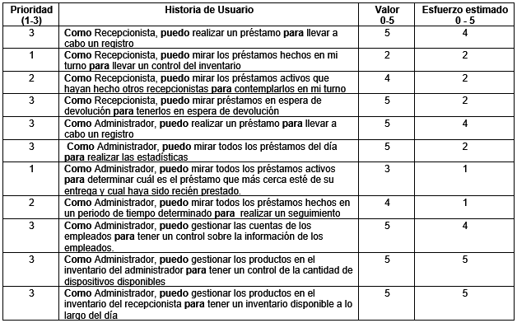

* 1. **Pila del sprint**

| **PILA DE SPRINT 1** | | | **Inicio 26/Septiembre -- Termino 10/Octubre** | | |
| --- | --- | --- | --- | --- | --- |
| **Backlog ID** | **TAREA** | **TIPO** | **ESTADO** | **RESPONSABLE** | **ESFUERZO 1-5** |
| PCC1 | Registrarse | Analisis/Diseño | Terminado | Paola Amayrani Martínez Villa | 3 |
| PCC2 | Diseño de base de datos | Analisis/Diseño | Terminado | Roberto Partida González | 2 |
| PCC3 | Gestionar los productos del inventario | Analisis/Diseño | Terminado | Omar Alfredo Hidalgo Jacinto | 5 |
| PCC4 | Realizar un prestamo | Analisis/Diseño | Terminado | Ana Paula Alván Argüelles | 5 |
| PCC5 | Realizar un prestamo para llevar a cabo registro // Administrador | Analisis/Diseño | Terminado | Ana Paula Alván Argüelles | 5 |
|  |  |  |  |  |  |
| **PILA DE SPRINT 2** | | | **Inicio 11/Octubre -- Termino 24/Octubre** | | |
| **Backlog ID** | **TAREA** | **TIPO** | **ESTADO** | **RESPONSABLE** | **ESFUERZO 1-5** |
| PCC6 | Loggearse | Analisis/Diseño | Terminado | Cristian Yair Peña Cabrera | 3 |
| PCC7 | Crear control de cantidad de dispositivos disponibles | Analisis/Diseño | Terminado | Cristian Yair Peña Cabrera | 4 |
| PCC8 | Tener un control sobre la informacion de empleados | Analisis/Diseño | Terminado | Roberto Partida González | 3 |
|  |  |  |  |  |  |
| **PILA DE SPRINT 3** | | | **Inicio 27/Octubre -- Termino 7/Noviembre** | | |
| **Backlog ID** | **TAREA** | **TIPO** | **ESTADO** | **RESPONSABLE** | **ESFUERZO 1-5** |
| PCC9 | Mirar los prestamos que se han hecho | Analisis/Diseño | Terminado | Cesar Alejandro Vallejo Galvan | 2 |
| PCC10 | mirar prestamos en espera | Analisis/Diseño | Terminado | Omar Alfredo Hidalgo Jacinto | 5 |
| PCC11 | mirar prestamos hechos en un periodo de tiempo | Analisis/Diseño | Terminado | Cesar Alejandro Vallejo Galvan | 2 |
|  |  |  |  |  |  |
| **PILA DE SPRINT 4** | | | **Inicio 8/Noviembre -- Termino 21/Noviembre** | | |
| **Backlog ID** | **TAREA** | **TIPO** | **ESTADO** | **RESPONSABLE** | **ESFUERZO 1-5** |
| PCC12 | Control de Inventario | Analisis/Diseño | Terminado | Cesar Alejandro Vallejo Galvan | 4 |
| PCC13 | Contemplar prestamos de recepcionistas | Analisis/Diseño | Terminado | Cesar Alejandro Vallejo Galvan | 4 |

* 1. **DIAGRAMA DE CLASES**

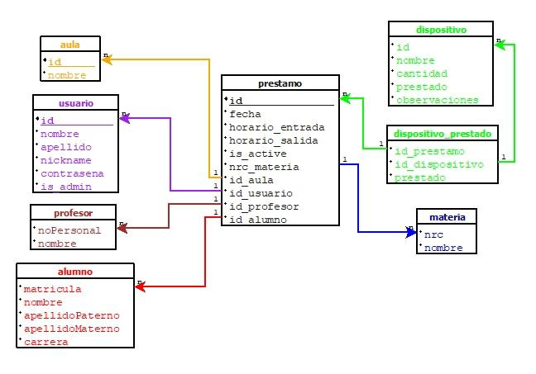

* 1. **DIAGRAMA DE CASOS DE USO**

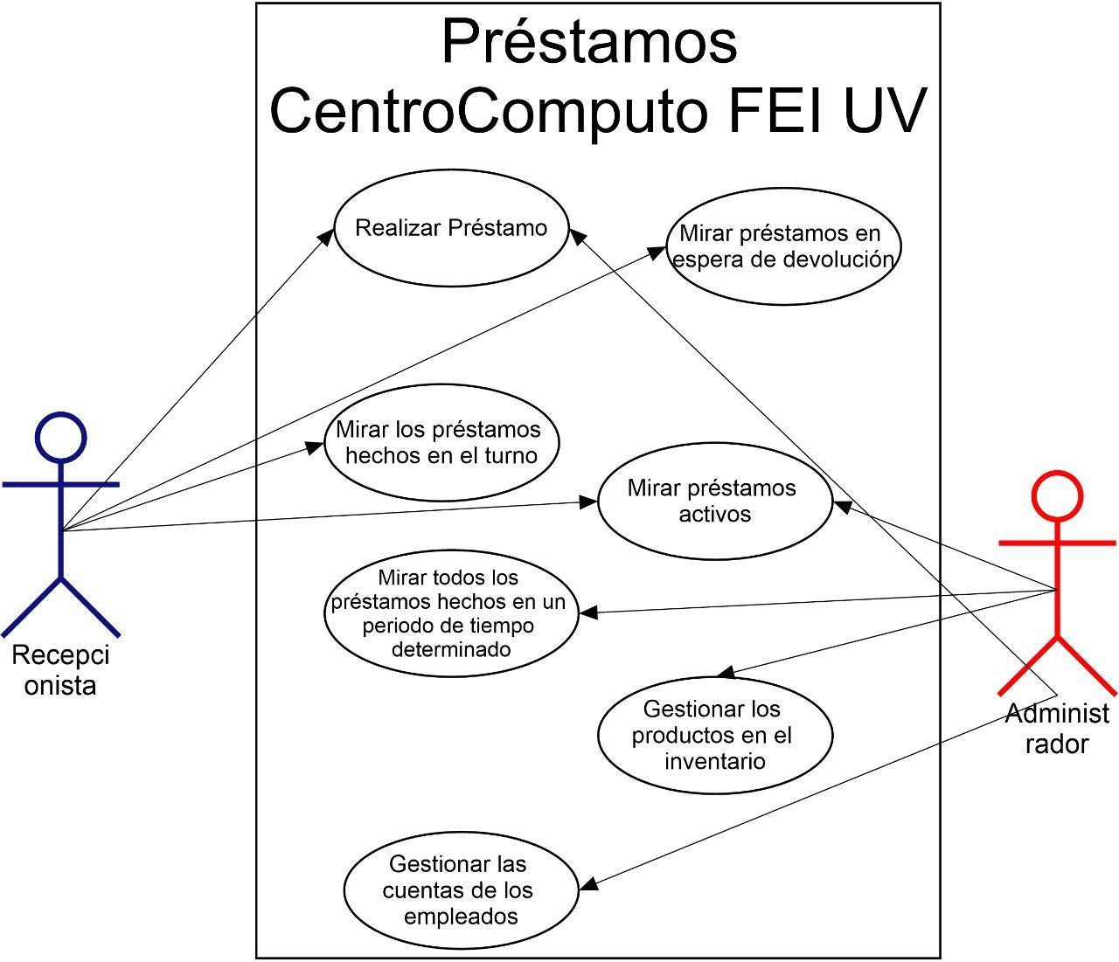

* 1. **DESCRIPCIONES DE CASOS DE USO CON PROTOTIPOS**

A partir de este punto hasta el punto 4.7 aqui esta un acceso directo a la vista de pantallas de prototipo <https://drive.google.com/file/d/1XF-WwC-9_n_M3HkbZP4BlC5_2bJwm5TT/view?usp=sharing>

|  |  |
| --- | --- |
|  |  |
|  |  |
|  |  |
|  |  |
|  |  |
|  |  |

* 1. **PROTOTIPOS PRINCIPALES**

| **Login** |  |
| --- | --- |
| **Lista de Prestamos** |  |
| **Lista de Usuarios** |  |
| **Lista de Dispositivos** |  |

* 1. **PROTOTIPOS ALERTAS**

| **Añadir Usuario** |  |
| --- | --- |
| **Añadir Dispositivo** |  |
| **Modificar Dispositivo** |  |
| **Añadir Prestamo** |  |

* 1. **Sprint**

Para la realización de este proyecto, realizamos 4 Sprint con una duración de 2 semanas cada uno, iniciando el lunes y terminando el martes

<https://docs.google.com/spreadsheets/d/1N0tsAbizJDbcox4kcxJe-m6yUtv9CUt7/edit?usp=sharing&ouid=100440856237630068501&rtpof=true&sd=true> ← aqui la liga a nuestro calendario de fechas de inicio y fechas de término de cada sprint.

* 1. **Incremento**

* 1. **Gráfica de producto (Burn Up)**

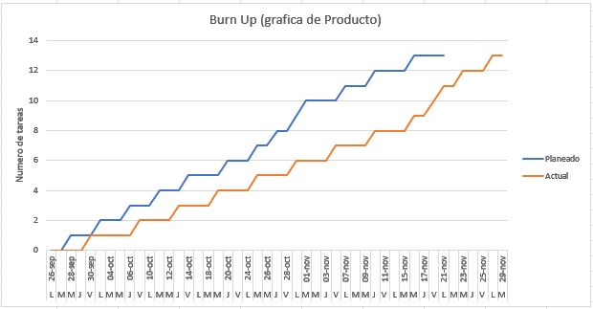

* 1. **Gráfica de avance (Burn Down)**

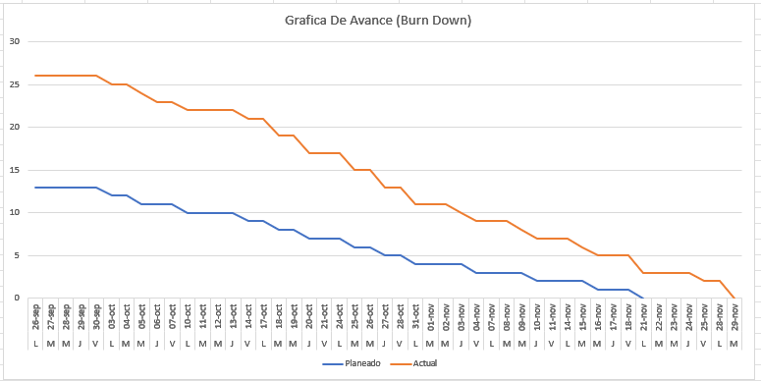

* 1. **Reunión de inicio de sprint**

Martes 23 de agosto del 2022,

El equipo trabajará bajo php, css, javascript y html.

Las revisiones por parte del product owner serán los días jueves a las 5 de la tarde de manera semanal.

Los avances serán subidos a una carpeta en github.

Los días de trabajo establecidos fueron de lunes a miércoles y jueves, viernes y sábado en caso de ser necesario en un horario de 8 de la noche.

* 1. **Reunión técnica diaria**

**Miércoles 14 septiembre 2022**

¿Qué hicimos hoy?

Tuvimos nuestra primera consulta con nuestro Product-Owner la cuál nos dió un panorama general sobre la información que necesitamos para nuestro sistema. También acordamos en que horario serán nuestras reuniones y comenzamos con las historias de usuario. Comenzamos por definir nuestros usuarios y cuál será nuestro primer paso para comenzar nuestra documentación.

¿Qué se va a hacer?

En la siguiente sesión definiremos los casos de uso con nuestros diferentes usuarios y realizaremos nuestros casos de uso al igual que continuar con nuestras historias de usuario.

¿Hay algún problema?

No. Sin complicaciones.

**Martes 27 de septiembre 2022**

¿Qué hicimos?

Llevamos a cabo la planeación determinado todos los SPRINT y agendando de qué manera se llevarán a cabo

¿Qué se hará?

Comenzaremos planteado y dividiendo las actividades a realizar en las siguientes semanas

¿Hubo dificultades?

Faltaron dos miembros del equipo, pero fuera de eso no hubo dificultades.

**Lunes 3 de octubre 2022**

¿Qué hicimos?

Cómo primera parte de la entrega se elaboró el diseño de la base de datos, además también se llevaron a cabo las primeras pantallas que se van a realizar.

¿Qué hará?

Se dará continuidad con las pantallas y se hará correcciones de algunas entre los miembros del equipo.

¿Hubo problemas?

No

**Lunes 10 de octubre 2022**

¿Qué hicimos?

Realizamos modificaciones a las pantallas con observaciones de la maestra

¿Qué se hará?

Reajustar las pantallas que faltan y entregar la revisión

¿Hubo problemas?

No pudo realizar la última revisión debido a un imprevisto con el product owner.

**Lunes 17 de octubre 2022**

¿Qué se hará?

Arreglar las pantallas y asignar un orden

¿Qué se hizo?

Definir las pantallas faltantes

¿Hubo problemas?

No

**Martes 18 de octubre 2022**

¿Qué se hará?

Unir las pantallas para dar una mejor navegación y comenzar a realizar las pantallas principales.

¿Qué se hizo ?

Arreglar y transcribir las pantallas en otro programa.

¿Hubo problemas?

No.

**Lunes 24 de octubre 2022**

¿Qué se hizo?

Se realizó el login y algunas pantallas más ya como interfaz y se dio navegación a las pantallas

¿Qué se hará?

Se realizará una revisión con el product owner dónde revisará las pantallas.

¿Hubo problemas?

No

**Martes 25 de octubre 2022**

¿Qué se hizo?

Se llevó a cabo la revisión donde nos hicieron unas observaciones y se siguió trabajando en las pantallas en html

¿Qué se hará?

Se llevará a cabo la corrección de las pantallas, además de seguir trabajando con las pantallas

¿Hubo problemas?

No

**Miércoles 26 de octubre 2022**

¿Qué se hizo?

Se llevó a cabo la entrega del Sprint, comenzamos a hacer modificaciones en la forma de trabajo

¿Qué se hará?

Se seguirá trabajando en las pantallas y las conexiones a la base de datos

¿Hubo problemas?

No

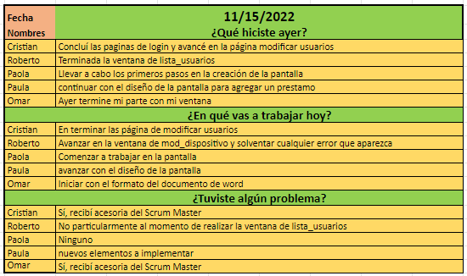

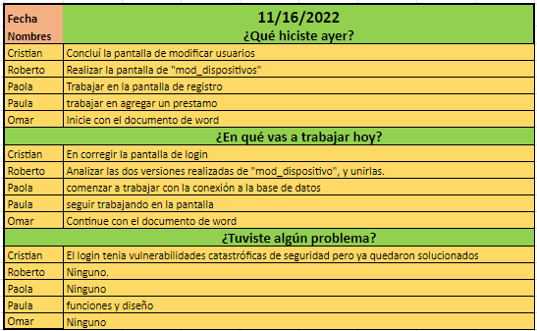

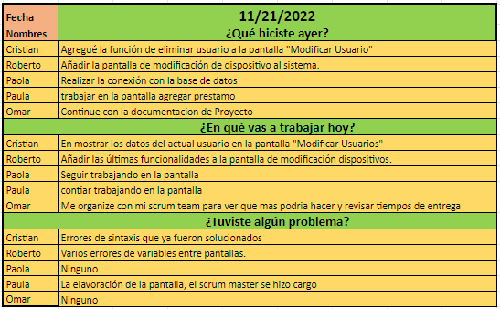

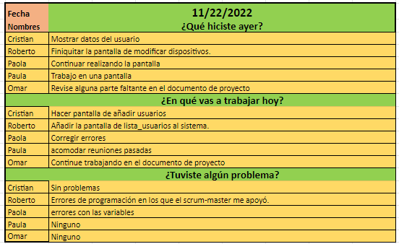

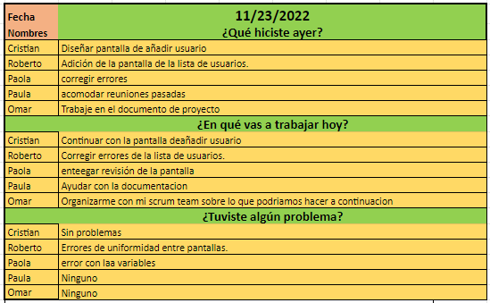

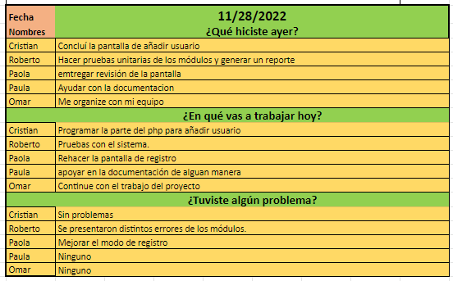

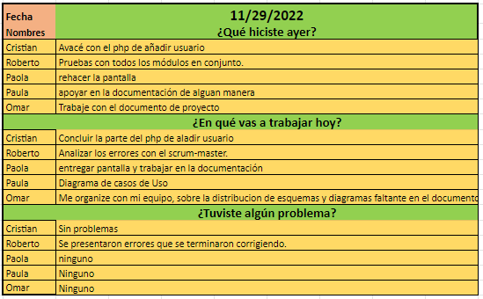

* 1. **Reunión de cierre de sprint y entrega del incremento.**



### Conclusión.

Como parte de la realización del sistema, comprendo que, el objetivo de este proyecto, fue comprender de manera personal, el comportamiento que un equipo de trabajo tiene, conforme a los diferentes problemas que se enfrentan durante un ciclo común de desarrollo de software, las diferentes propuestas que pueden haber para solucionar un mismo problema, y los diferentes problemas que pueden surgir en cualquier momento.

Individualmente, puedo concluir que vivir de primera mano lo que es el realizar un proyecto de software bajo una metodología como lo es scrum me da un mayor enfoque al campo laboral en el que muchas empresas y equipos desarrollan software. A primera instancia me hizo interesarme en esta metodología y descubrir como se emplea de manera práctica, por lo que, viendo distintas filmaciones en el que se utilizaba en empresas de software (Meta, Kahoot, Amazon) pude notar la importancia de la comunicación y de las reuniones, las cuales se hacían diariamente y en todos los casos vistos. Este aspecto fue uno de los que, como equipo, nos faltó completar en su totalidad.

Por su parte podemos concluir que pese a las dificultades y cambios realizados durante la realización del proyecto logramos superar los aspectos donde tuvimos problemas y mejorar nuestra administración para mejorar nuestras entregas. Si bien, tuvimos dificultades con la comunicación y la entrega de los Sprint pudimos concretar el sistema de prestamos.

